江苏省第二中医院报告厅桌椅调研需求

一、项目概况

江苏省第二中医院学术报告厅需采购会议条桌、椅子一批，项目总预算及限价金额3.3万元。采购项目详见清单，本次采购确定固定单价，按实结算。
序号 | 品名 | 图片 | 材质 | 尺寸（mm） | 报价（元） | 数量（个） | 金额（元） | 备注
1 | 会议条桌 | 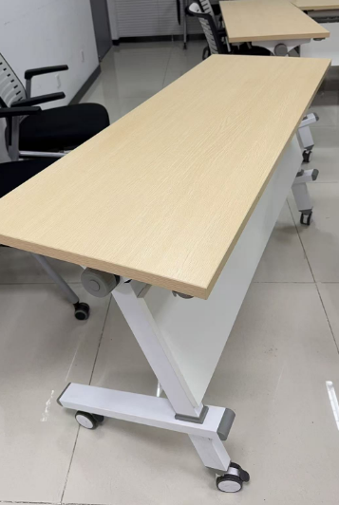 | 贴面：优质三聚氰胺饰面纸，木皮纹理颜色一致，无瑕疵；  环保等级：E0级  五金配件：优质五金连接件，平整牢固无毛刺  滑轮：优质尼龙纤维万向滚轮，滑动时无噪音 | 1400*500*750 |  | 15 |  | 提供样品
2 | 会议椅（带写字板） | 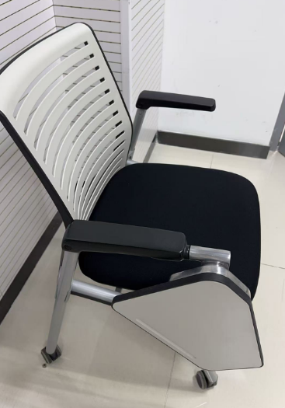 | 面料：优质透气网布，表面防静电处理  海绵：优质海绵，回弹好，不变形防火阻燃  滑轮：优质尼龙纤维万向滚轮，滑动时无噪音 | 常规 |  | 10 |  | 提供样品
3 | 会议椅（无写字板） | 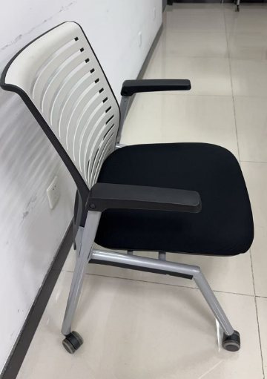 | 面料：优质透气网布，表面防静电处理  海绵：优质海绵，回弹好，不变形防火阻燃  滑轮：优质尼龙纤维万向滚轮，滑动时无噪音 | 常规 |  | 20
 | 合计

二、服务要求
- 本次招标确定固定单价，最终价格按实际采购数量结算。
2、单价包含运输、安装、税费等一切费用。

3、投标报价不得超过预算金额，否则视为无效投标。

4、家具免费质保期≥5年。质保期内，如使用中发现有质量问题的，供货商应予以免费维修，维修两次不行的，应予以免费更换。多次出现上述情况的，采购单位有权终止采购合同。

5、供货商需携带样品供采购人现场看样，不带样品的视为无效投标。

6、供货商需遵守职业道德和行为规范，严禁弄虚作假，私自提高结算价格，坚决杜绝送礼、给回扣等不正当竞争行为。

7、付款方式：双方按实际交易数量（即采购人签字确认的送货单上产品数量）结算。采购人在收到供货商发票之日起 180 日内向供货商支付实际款项。

